**Муниципальное бюджетное общеобразовательное учреждение**

**«Основная общеобразовательная школа №9»**

**города Биробиджана Еврейской автономной области**

**VIII Всероссийский экологический фестиваль младших школьников**

**«Чистота родного края» - 2016**

**Направление «Уголок родной природы»**

**Проект**

**«Пусть всегда живёт амурский тигр!»**

Выполнила:

Курдюмова Ксения

ученица 1В класса

Руководители проекта:

Брагина Яна Михайловна – педагог;

**БИРОБИДЖАН 2016**

**Содержание.**

1. **Актуальность и социальная значимость проекта.**
2. **Цели проекта и поставленные задачи.**
3. **Методы и средства теоретического исследования.**
4. **Этапы реализации.**

**1)Теоретический. Сбор и изучение информации:**

* **Знакомство с региональным заповедником «Бастак». Результаты анкетирования.**
* **Будем знакомы – амурский тигр.**
* **Распространение амурского тигра.**
* **Подвиды тигров.**
* **Места обитания тигра.**
* **Меры по охране амурского тигра.**

1. **Охрана тигра на Дальнем Востоке.**
2. **Применение цифровых фотоловушек для мониторинга амурских тигров на территории заповедника «Бастак».**
3. **Различные движения, конференции по вопросам защиты амурского тигра.**

**2) Практический. Реализация проекта.**

* **Заключение. Размышление о проделанном.**

**3) Перспективные направления дальнейшей работы**

1. **Информационные источники.**
2. **Приложение.**

**- Памятка «Правила поведения при встрече с тигром».**

**- Стихи детей о тигре.**

**Актуальность и социальная значимость проекта.**

На рекламных щитах в моём городе Биробиджане размещается информация о редких исчезающих животных нашей области. И меня очень заинтересовал вопрос сохранения численности амурского тигра. Такой красивый сильный зверь, хозяин тайги, а тоже нуждается в помощи? А ещё я вспомнила, что на экранах российского телевидения появлялась реклама, в которой Владимир Владимирович Путин призывает сохранить амурского тигра. Значит, эта тема действительно очень актуальна, если даже президент обратил на неё внимание!

Живём с тобой на Дальнем мы Востоке,

Из сказки реки здесь, Тунгуска и Бира.

И пусть твердят, что это край далёкий,

Но знать об области Еврейской всем пора!

(В. Винников)

Мы с классом каждую неделю в рамках внеурочной деятельности по экологии посещаем Государственный природный заповедник «Бастак». Мы узнали, что по функциональному назначению з**е**мли заповедника являются особо охраняемыми природными территориями и относятся к **объектам общенационального достояния.**

Вместе с моим учителем, Яной Михайловной, в сентябре 2015 года мы обратились за помощью в создании проекта к Головченко Анастасии Владимировне – специалисту отдела экологического просвещения ФГБУ «Государственный заповедник «Бастак».

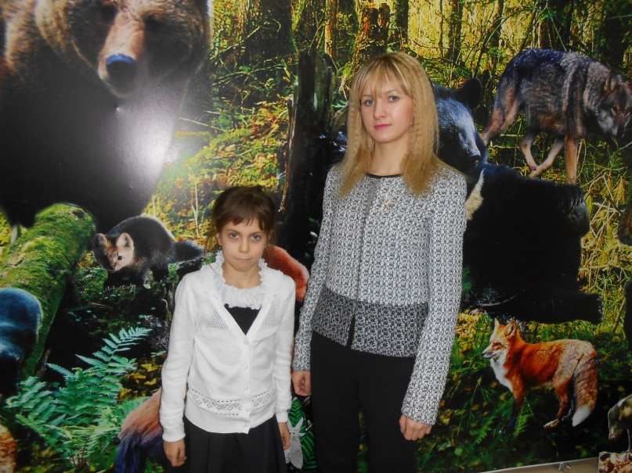

Я даже представить себе не могла, что дело охраны природы, это так важно и так интересно!

**Цели проекта:**

* Выяснить, почему амурскому тигру грозит опасность и что нужно делать, чтобы его популяция была восстановлена?
* Привлечь внимание общественности к данной проблеме.

**Задачи:**

* Собрать информацию о природном охраняемом объекте Еврейской автономной области – заповеднике «Бастак»;
* Познакомиться с представителем семейства кошачьих – амурским тигром;
* Узнать территорию его проживания;
* Исследовать состояние животного мира Дальнего Востока;
* Выяснить причины малочисленности амурского тигра на сегодняшний день;
* Выявить пути и средства сохранения популяции этих животных;
* Узнать, что известно о проблеме сохранения редких животных Еврейской автономной области моим сверстникам.

**Методы исследования:**

* наблюдение, анализ научной литературы, интернет-источников;
* посещение заповедника «Бастак»;
* интервьюирование.

**Средства:**

* топографические карты;
* видеоматериалы;
* фотографии тигров, сделанные фотоловушками;
* анкеты, опросники;

Направление «Уголок родной природы».

**Этапы реализации.**

1. **Теоретический. Сбор и изучение информации.**

**I. Заповедник «Бастак» Еврейской автономной области.**

Начать работу над своим проектом я решила со знакомства с самим заповедником «Бастак». Когда он был создан, с какой целью, чем занимается? И я занялась интервьюированием. Вот что рассказали мне специалист отдела экологического просвещения ФГБУ «Государственный заповедник «Бастак» - Головченко А. В. и научный сотрудник заповедника, победитель ежегодного конкурса «Лучший по профессии» в номинации «Лучший научный сотрудник» - Полковникова О.Н.

Государственный природный заповедник «Бастак» учрежден постановлением Правительства Российской Федерации 28 января 1997 г. № 96 (Собрание законодательства Российской Федерации, 1997, № 6, ст. 744).

Заповедник расположен на территории Облученского, Биробиджанского и Смидовичского районов Еврейской автономной области.

Общая площадь заповедника 127094,5 гектара.

Заповедник отнесен распоряжением Правительства Российской Федерации от 31 декабря 2008 г. № 2055-р (Собрание законодательства Российской Федерации, 2009, № 3, ст. 425) к ведению Минприроды России.

Его цели и задачи:

Федеральное государственное бюджетное учреждение «Государственный природный заповедник «Бастак» обеспечивает сохранение и восстановление уникальных и типичных природных комплексов, расположенных на территории заповедника, сохранение и изучение малонарушенных кедрово-липовых лесов Северного Приамурья, осуществление мероприятий по охране лесов, организацию и проведение экологического просвещения населения, разработку и внедрение научных методов охраны природы, осуществление экологического мониторинга.

Создание заповедника «Бастак» оказало положительное влияние на сохранение и воспроизводство растительных сообществ и животного мира. Заповедная территория, полностью изъятая из хозяйственного использования, имеет исключительное значение для сохранения биологического и ландшафтного разнообразия, восстановления и поддержания возобновимых биологических ресурсов на прилегающих территориях, обеспечения благоприятной окружающей средой, как по области, так и в национальном масштабе.

Под охраной заповедника находится государственный биологический заказник «Забеловский» площадью 35,3 тыс. га.

Животный мир заповедника «Бастак» сформировался на стыке трёх фаунистических комплексов (по А.И. Куренцову): приамурская, восточносибирская, охотско-камчатская. А также фрагментарно отмечены представители ещё таких фаунистических комплексов, как дауро-монгольская, высокогорная, североамериканская.

Систематическая структура фауны

|  |  |
| --- | --- |
| Группа животных | Число видов |
| *Беспозвоночные животные* | |
| Многоножки | 11 |
| Насекомые | 918 |
| Итого: | 929 |
| *Позвоночные животные* | |
| Рыбы | 28 |
| Амфибии | 7 |
| Рептилии | 3 |
| Птицы | 210 |
| Млекопитающие | 48 |
| Итого: | 296 |
| Всего: | 1225 |

***Список видов позвоночных животных занесённых в красную книгу ЕАО отмеченных на территории заповедника «Бастак»***

**Птицы**

|  |  |  |  |  |  |
| --- | --- | --- | --- | --- | --- |
| № | Русское название | Латинское название | ЕАО | РФ | МСОП |
|  | Большая выпь | Botaurus stellaris | + |  |  |
|  | Дальневосточный аист | Ciconia boyciana | + | + | + |
|  | Чёрный аист | Ciconia nigra | + | + |  |
|  | Лебедь-кликун | Cygnus сygnus | + |  |  |
|  | Чёрная кряква | Anas poecilorhyncha | + |  |  |
|  | Клоктун | Anas formosa | + | + | + |
|  | Мандаринка | Aix galericulata | + | + | + |
|  | Скопа | Pandion haliaetus | + | + |  |
|  | Хохлатый осоед | Pernis ptilorhyncus | + |  |  |
|  | Пегий лунь | Circus melanoleucos | + |  |  |
|  | Болотный лунь | Circus aeruginosus | + |  |  |
|  | Беркут | Aquila chrysaetos | + | + |  |
|  | Орлан-белохвост | Haliaeetus albicilla | + | + | + |
|  | Сапсан | Falco peredrinus | + | + |  |
|  | Каменный глухарь | Tetrao parvirostris | + |  |  |
|  | Дикуша | Falcipennis falcipennis | + | + |  |
|  | Уссурийский журавль | Grus japanensis | + | + | + |
|  | Даурский журавль | Grus vipio | + | + | + |
|  | Чёрный журавль | Grus monacha | + | + | + |
|  | Белокрылый погоныш | Porzana exquisite | + | + | + |
|  | Дальневосточный кроншнеп | Numenius madagascariensis | + | + | + |
|  | Белая сова | Nyctea scandiaca | + |  |  |
|  | Филин | Bubo bubo | + | + |  |
|  | Иглоногая сова | Ninox scutulata | + |  |  |
|  | Широкорот | Eurystomus orientalis | + |  |  |
|  | Белогорлый дрозд | Petrophila gularis | + |  |  |
|  | Буробокая белоглазка | Zosterops erythropleurus | + |  |  |
|  | Тростниковая овсянка | Emberiza schoeniclus | + |  |  |

**Млекопитающие**

|  |  |  |  |  |  |
| --- | --- | --- | --- | --- | --- |
| № | Русское название | Латинское название | ЕАО | РФ | МСОП |
|  | Обыкновенная кутора | Neomys fodiens | + |  |  |
|  | Ночница Иконникова | Myotis ikonnikovi | + |  |  |
|  | Обыкновенный барсук | Meles meles | + |  |  |
|  | **Тигр амурский** | **Panthera tigris altaica** | + | + | + |

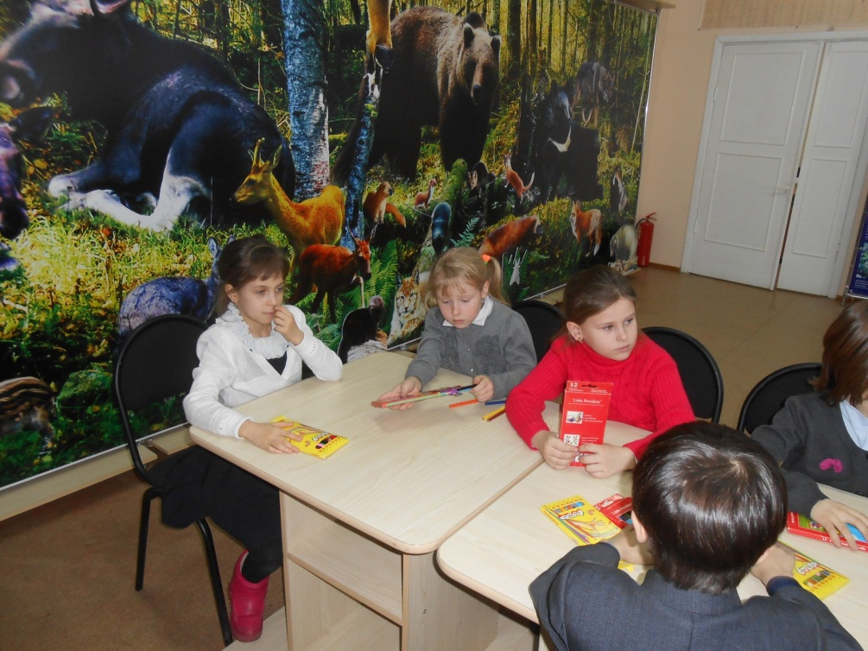

На занятиях в центре заповедника «Бастак»

Я решила провести опрос учеников 1а, 1б и 1в классов своей школы и попытаться выяснить, что известно моим сверстникам о редких животных нашего края, в частности о тигре.

В свой опросник я включила такие вопросы:

1. Известно ли тебе, что в нашем крае создана своя Красная книга ЕАО?
2. Каких животных, занесённых в Красную книгу области, ты знаешь?
3. Знаешь ли ты, что амурский тигр является редким животным и занесён в Красную книгу России?
4. Чем занимаются сотрудники заповедника «Бастак»?
5. Какое редкое охраняемое растение является визитной карточкой нашей области?

И вот что я выяснила:

Из 60 опрошенных учащихся ответили положительно на

1. вопрос – 16 чел.,
2. вопрос – 27 чел., назвали таких животных: утка мандаринка, тигр, кроншнеп, даурский журавль, чёрный аист, красный волк.
3. вопрос – 32 чел.
4. вопрос – 51 чел., так как мы посещаем занятия в центре заповедника после уроков.
5. вопрос 5 – 29 чел. (это Лотос Комарова).

В связи с этим я узнала, что Лотос Комарова (Nelumbo komarovii) – необычайно красивое водное растение, распространённое на юге Дальнего Востока России. Это редкий реликт третичной флоры. Внесён в Красные книги России и Приморского края. В нашей области лотосовых озёр 5. Самая большая популяция этих волшебных цветов в Биробиджанском районе – 40% площади водоёма.

Вывод напрашивается сам – тема моего проекта актуальна и своевременна. Школьники должны знать, любить и охранять природу своей малой родины, гордиться ею! Я обязательно познакомлю их с результатами своей работы и попробую заинтересовать.

**II. Будем знакомы – амурский тигр.**

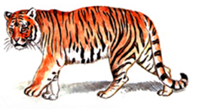

ПОЗВОНОЧНЫЕ (VERTEBRATA)

Класс: Млекопитающие

Отряд: Хищные (Carnivora)

Семейство: Кошачьи (Felidae)

Род: Panthera

Категория: 2 - редкий подвид, сохранившийся только на территории России.

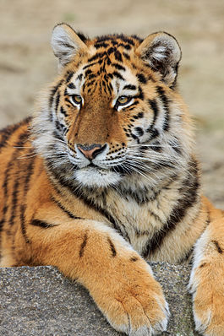 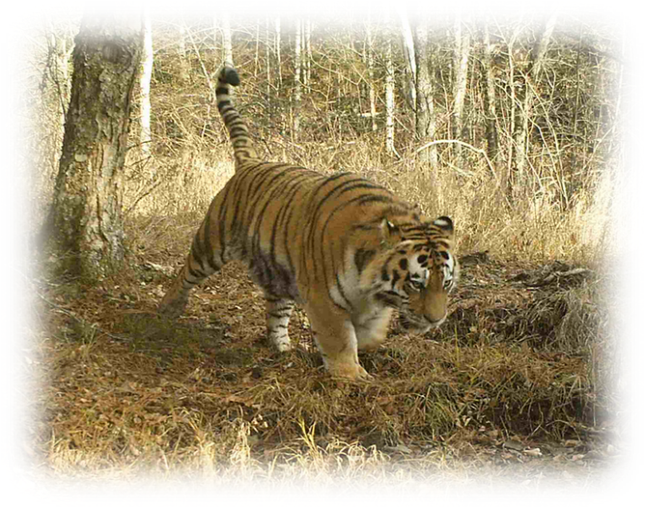

Аму́рский тигр (уссурийский или дальневосточный, лат. Panthera tigris altaica) — один из самых малочисленных подвидов тигра. Самый северный тигр. ***Занесён в Красную книгу Международного союза охраны природы и в Красную книгу Российской Федерации***.

Амурский тигр относится к наиболее крупным подвидам, шерсть гуще, чем у тигров, живущих в тёплых районах, а его окрас светлее. Основной окрас шерсти в зимнее время — оранжевый, живот белый.

Это единственный подвид тигра, представители которого имеют на брюхе пятисантиметровый слой жира, защищающий от леденящего ветра при крайне низких температурах. Весной и осенью тигр линяет.

Тело вытянутое, гибкое, голова округлая, лапы недлинные, хвост длинный. Уши очень короткие, так как он обитает в холодной местности. Амурский тигр различает цвета. Ночью он видит в пять раз лучше, чем человек.

Длина тела у самцов амурского тигра до кончика хвоста достигает 2,7-3,8 м, самки меньше. Обычный взрослый самец в природе весит в пределах 180-220 кг, в среднем около 200 кг, при высоте в холке в 90‒106 см, самка 130-150 кг. Самый крупный амурский тигр, при весе в 270 кг, имел длину тела 317 см, хвоста 114 см. Он имеет крепкое и массивное телосложение: мощную переднюю часть туловища, сильные широкие лапы, имеющие втяжные когти до 10-12 см.

Несмотря на внушительные размеры, туловище тигра длинное и гибкое. Кости, хотя в сравнении с размерами животного и не очень большие, отличаются плотностью и крепостью, которую ещё увеличивают не менее крепкие мышцы и сухожилия, соединяющие их довольно свободно. Именно этому последнему обстоятельству кошка обязана своей неподражаемой грацией и изяществом движений. Она очень ловка и стройна, но вместе с тем могуча и вынослива. Неся в зубах свою добычу, тигр может перепрыгивать препятствие в рост человека.

Амурский тигр — властелин огромных территорий, площадь которых у самки составляет 300—500 км², а у самца — 600—800 км². Если в пределах своих владений корма достаточно, то тигр не покидает свою территорию. При недостатке дичи увеличивается количество случаев нападения тигров на крупный домашний скот и собак. Амурский тигр активен ночью. Самцы ведут одиночную жизнь, самки же нередко встречаются в группах. Тигры приветствуют друг друга особыми звуками, образующимися при энергичном выдыхании воздуха через нос и рот. Знаками выражения дружелюбия также являются прикосновения мордами, и даже трение боками.

Из всех органов чувств у этого хищника лучше всего развит слух, от него-то и зависит успех тигриной охоты. Зверь прекрасно слышит свою жертву, определяет направление её движения и устраивает засаду. Тигр необычайно умен и хитёр, способен оценить сложную обстановку, у него хватает ума учесть направление ветра, чтобы добыча его не учуяла. Намеченную жертву он очень осторожно караулит (скрадывает), подбирается на расстояние броска — 20-30 метров, затем настигает стремительными прыжками.

Несмотря на огромную силу и развитые органы чувств, тигру приходится очень много времени уделять охоте, поскольку успехом завершается только одна из 10 попыток. Тигр ползком подбирается к своей жертве, двигается при этом он особенным образом: выгнув спину и упираясь задними лапами в землю. Мелких животных он умертвляет, перегрызая горло, а крупных сначала валит на землю и лишь затем перегрызает шейные позвонки.

Если попытка завершается неудачей, то тигр удаляется от потенциальной жертвы, так как повторно нападает редко. Убитую добычу тигр обычно тащит к воде, а перед сном прячет остатки трапезы. Ему часто приходится отгонять конкурентов. Тигр ест лёжа, придерживая добычу лапами. Специализация тигров — охота на крупных копытных животных, однако при случае они не брезгуют также рыбой, лягушками, птицами и мышами, едят и плоды растений. Основу рациона составляют изюбрь, пятнистый и благородный олени, кабарга, косули, лоси, кабаны и мелкие млекопитающие. Суточная норма тигра — 9-10 кг мяса. Для благополучного существования одного тигра необходимо порядка 50-70 копытных в год.

Если тигру повезло, и в его среде обитания достаточно пищи, то животное очень быстро жиреет. У взрослого самца толщина подкожного сала может достигать шести сантиметров. Благодаря своей тучности, тигр может без пищи продержаться целую неделю. А в зимний период, по совершенно новой, неизведанной им территории, он легко может совершать длительные переходы, сутками, без пищи. Однако в лютые зимы, тигры сильно голодают, и, чаще всего, от истощения, погибают.

Продолжительность жизни около 15 лет. Они могут и 30 лет прожить, но гибнут, как правило, намного раньше. Представьте тигра, с которым вы родились в один день. Вы пошли в первый класс, а у него к этому времени уже первый внук на подходе. До вашего окончания школы он не дотянет, и сыновья его уже состарятся. Пока вы станете совсем взрослыми и самостоятельными, обзаведетесь семьей, работой и хозяйством – три поколения тигров сменится в тайге...

Половое созревание наступает с 4—5 лет. Период спаривания не приурочен к определённому сезону. Поскольку владения тигров очень большие, самка нередко сама отправляется на поиски партнёра. Во время спаривания животные держатся вместе. Затем самец покидает самку и отправляется на поиски новой партнёрши.

Спустя 95—112 дней рождается 2—4 слепых котёнка. Мать кормит их молоком. Глаза тигрят открываются примерно через 9 дней, а в двухнедельном возрасте у них начинают расти зубы. Тигрята впервые покидают убежище в возрасте двух месяцев. Мать приносит им мясо, хотя ещё 5—6 месяцев продолжает кормить молоком.

С шести месяцев тигрята сопровождают мать во время охоты. Самка учит детёнышей охотиться. Тигрица учит их охотничьим секретам: учитывать направление ветра при скрадывании добычи, не издавать лишних звуков, уметь маскироваться и ползать по-пластунски. Такая подготовка к самостоятельной охотничьей жизни длится долгие месяцы. Тигрята много играют, что также помогает им усвоить необходимые для охоты навыки.



Амурский тигр. Монета Банка России — Серия:

«Красная книга», серебро,

1 рубль, 1993 год.

В 2008—2009 годах состоялась комплексная экспедиция сотрудников ИПЭЭ РАН в рамках ***Программы «Амурский тигр»*** на территории Уссурийского заповедника Дальневосточного отделения РАН в Приморском крае Дальнего Востока России. Удалось выяснить, что на этой территории обитает шесть особей амурских тигров. С помощью спутниковых ошейников учёные следят за их маршрутами, и для первой помеченной самки тигра в течение года удалось получить 1222 локации. Согласно опубликованным исследованиям животное использует площадь почти 900 км² — при том, что площадь заповедника — всего 400 км². Это означает, что тигры выходят далеко за пределы охраняемой зоны, подвергаясь повышенной опасности. Эти данные, согласно публикации, дают основание говорить о необходимости создания охранной зоны заповедника и регламентации деятельности человека за его пределами.

**III. Распространение амурского тигра.**

Амурский тигр в основном обитает на территории Приморского и Хабаровского краёв России, несколько особей обитает на территории ЕАО. В очень небольшом количестве тигры отмечаются на территории северо-восточного Китая и Северной Кореи. Последние два учёта показали, что в природе осталось 480-520 особей.

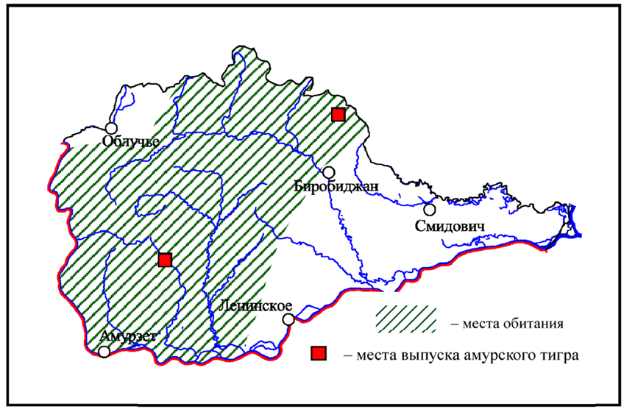

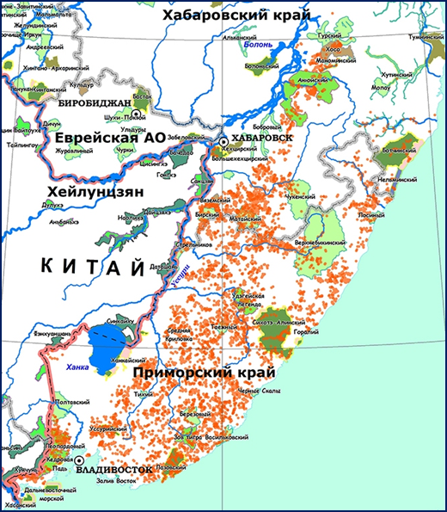

**IV. Подвиды тигров**.

Казалось бы, каждый школьник знает кто такой тигр. Но я даже представить себе не могла, что существуют несколько его разновидностей.

Браконьерство и разрушение среды обитания привели к тому, что к концу XX века из восьми существующих подвидов с лица Земли навсегда исчезли три: балийский, туранский и яванский (последний перестал существовать с 1989 года).

Из восьми подвидов тигра в настоящее время в дикой природе осталось лишь пять. Давайте познакомимся с ними поближе.

Самый маленький тигр на Земле – ***суматранский***. Длина тела кошки с хвостом 215-255 см. На туловище большое число плотно прилегающих друг к другу полос. На острове Суматра обитает не более 400-500 особей. Их местообитания – лишайниковые саванны, густые заросли трав, прибрежные мангровые болота.

***Бенгальский*** или королевский тигр обитает на территории полуострова Индостан, популяция насчитывает 3030-4600 особей. Бенгальские тигры населяют различные типы леса, могут подняться в высокогорные степи до 2400 м над уровнем моря. Бенгальский тигр охраняется государственным законом. Численность животного увеличивается в условиях национальных парков и заповедников.

***Индокитайские*** тигры населяют разнообразные ландшафты; высокогорья и низменные долины, влажные и смешанные леса Лаоса, Камбоджи, Вьетнама, Таиланда, полуострова Малайзия. В дикой природе их около 1000-1850 особей.

Удручающее положение у ***южно-китайского*** тигра. Он населяет леса, которых становится всё меньше, и численность его в природе очень мала – менее пятидесяти особей, ещё 35 содержится в зоопарках. Зверь постепенно исчезает.

И пятый подвид – наш тигр ***амурский***. Это самый крупный на планете тигр. Как самостоятельный подвид тигр амурский был впервые описан в 1844 году. Прежде его называли и маньчжурским, и уссурийским, и сибирским, хотя в Сибири он появлялся очень редко, заходами.

Из беседы со специалистами заповедника «Бастак» мне удалось узнать, что тигр считается зверем сумеречным, наиболее активен утром или вечером, также охотится ночью.

Тигр – большой молчун. Рычит только в злобном раздражении. Самые «разговорчивые» - тигрята, потерявшие мать.

Индикатором настроения зверя, как и других представителей семейства кошачьих, является хвост. В спокойном состоянии он занимает нейтральное положение – приспущен, а кончик плавно загнут кверху. Когда тигр заинтересован, то хвост приподнят, а когда хвост стоит дугой или свечой – то это явный признак удовольствия. Чем-то сильно заинтересовавшийся тигр начинает извивать кончик хвоста в горизонтальной плоскости, а перед нападением – в вертикальной. В ярости тигр хлещет хвостом о землю, снег, о свои бока, а в атакующем броске жестко напрягшийся хвост описывает круги или просто приподнимается дугой кверху (Кучеренко, 1985).

Тигр – один из четырёх видов рода Пантера, к которому принадлежат крупнейшие кошки на Земле и одновременно – один из самых крупных наземных хищников. Тигры по массе уступают только белому и бурому медведям.

**V. Места обитания тигра**.

Из различных источников я узнала, что типичные места обитания тигра амурского — горные кедрово-широколиственные леса, образующие знаменитую уссурийскую тайгу. Излюбленные места обитания тигра – невысокие горы со скальными выходами, каменными нишами и пещерами, где он придерживается лесов, кустарниковых зарослей с мелколесьем речных долин. Здесь он охотится, с высоких точек обозревая свои владения.

Оказывается, у каждого тигра есть свой индивидуальный, личный участок, где он и живёт. «Хозяин» регулярно обходит участок в поисках добычи: за сутки без труда он может пройти более 50 км, переход в 20-30 км за одну ночь – обычное дело. Если есть добыча, тигр по нескольку дней живёт возле неё. Но иногда он уходит от своих угодий, возможно, для того, чтобы засвидетельс-твовать своё почтение родственникам, на случай свадебных дел или присмотреть более удобный участок.

Размер участка может варьировать от 15-20 до 600-800 кв. км. На размер влияет много факторов: пол, возраст тигра, количество и доступность корма, близость и влияние человека.

Свою территорию тигры постоянно маркируют мочевыми метками, которые делают обычно в одних и тех же местах – на камнях, скалах, деревьях.

Другая обычная форма маркировочного поведения – «поскребание», в результате которого образуются хорошо заметные полоски взрыхленного снега или почвы.

«Иногда, подходя к деревьям, скалам, тигры трутся о них передней частью тела, царапают стволы. Остающиеся при этом следы могут также выполнять маркировочные функции» (учёные Николаев, Юдаков, 1987).

По лесу тигр передвигается неслышно и незаметно, легко взбирается на крутые склоны гор и скал, хорошо плавает. Взрослый тигр по деревьям не лазает, он неохотно может пройти по наклонному дереву. Другое дело –

тигрята. Как и котята, они с удовольствием играют и лазают по деревьям.

А как выглядит «жилище» тигра? Оказывается, что жилище – «логово», устраивают только самки тигра, имеющие маленьких котят. О комфорте беспокоятся мало. Главное – чтобы сверху не капало, а подстилка – это немного сухих листьев или травы.

Амурский тигр венчает пищевую пирамиду мира животных уссурийской тайги, но, к большому сожалению, этот царь наших лесов занесен в Международную Красную книгу, Красные книги России, Хабаровского, Приморского краев и нашей области. За его судьбой пристально следят многие тысячи людей, ведь проблема тигра давно уже выросла до международного уровня. Места обитания амурских тигров получили статус *заповедников* и *заказников*.

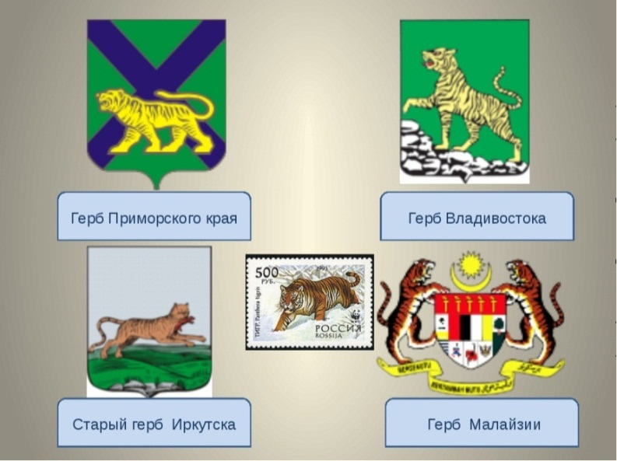

Изображение тигра есть на многих гербах, в том числе и на гербе нашей Еврейской автономной области.

Могучий зверь, но беззащитный перед людьми и их техникой. За последние 100 лет численность тигра в мире сократилась в 25 раз.

**VI. Меры по охране амурского тигра.**

1. **Об охране тигра на Дальнем Востоке**

Из интернет-источников мне удалось установить следующее:

Как объект первой категории угрозы исчезновения, амурский тигр внесён в Красные Книги Международного Союза охраны природы и России, включён в Приложение II Конвенции о международной торговле видами дикой фауны и флоры, находящимися под угрозой исчезновения (СИТЕС).

Сокращение численности и ареала амурского тигра стало следствием:

* нерегулируемого отстрела взрослых особей, приобретшее в последние годы коммерческий характер (тигриная продукция находит сбыт в большинстве стран Восточной Азии как ценное лекарственное сырье);
* интенсивного отлова тигрят, и относительно слабой воспроизводитель-ной способностью;
* сведения лесных массивов в окрестностях некоторых рек;
* уменьшения поголовья диких парнокопытных животных, вызванного усилившимся прессом охоты и другими причинами;
* неблагоприятно сказались и многоснежные и суровые зимы.

Поклонение этому животному привело к тому, что человек стал убивать тигра ради изготовления амулетов из клыков, когтей, усов.

Тигр представляет собой большую научную ценность. На Дальнем Востоке России всякая добыча тигра запрещена с 1947 г. С 1960 г. по особым разрешениям допускается отлов тигрят в ограниченном числе для зоопарков. В Приморском крае в 1935 г. был создан Сихотэ-Алинский и несколько позже - Лазовский, Кедровая Падь и Уссурийский заповедники. В 1997г. в Еврейской автономной области – заповедник «Бастак». Интенсивное изменение ландшафта на юге Дальнего Востока, усиление фактора беспокойства требуют дальнейших мер по сохранению единственного в нашей стране небольшого участка ареала вида **амурский тигр**.

Предлагается расширение границ упомянутых заповедников, усиление борьбы с браконьерством, ограничение отлова тигрят, строгое регламентирование добычи парнокопытных животных, а в годы снижения их поголовья – запрещение отстрела (в основных очагах обитания тигров). Необходимо создать сеть заказников для парнокопытных и проводить биотехнические работы, направленные на поддержание высокой и стабильной их численности.

Любопытные меры охраны амурских тигров приняты в Китае. За убийство животного там приговаривают к смертной казни. Однако в настоящий момент на территории Китая амурские тигры практически не встречаются. Ранее отмечались регулярные заходы тигров с российской территории в приграничные районы Китая, но сегодня информации о них нет.

С 2008 года запущена программа по защите и изучению тигров, находящихся на территории заповедников Амурского и «Бастак». В их окрестностях зафиксированы 10 (6 и 4 соответственно) особей. Изучение их жизни ведётся с помощью прикреплённых к ним спутниковых ошейников и изучению фотоснимков с фотоловушек.

Оказалось, что все меры по охране очень неэффективны. Дело в том, что амурские тигры, как и все кошачьи (кроме львов) – это одиночные животные. Каждая особь имеет персональную территорию, по которой пролегают её маршруты, и распространяется её «влияние». У амурских тигров персональная территория составляет 900 км2, тогда как площадь заповедника – всего 400. Это значит, что тигры постоянно выходят за охраняемую территорию и подвергаются повышенной опасности.

Дополнительные меры охраны амурских тигров включают запрет на отстрел кабанов, оленей и других копытных в местах, где проживают охраняемые хищники.

Существуют и проекты по расширению ареала амурских тигров. В частности, их планируется расселять на территории Якутии. Но пока что эти планы не претворяются в жизнь.

Накануне ***Тигриного форума*** в Петербурге правительство России ввело в действие новую редакцию «Перечня видов (пород) деревьев и кустарников, заготовка древесины которых не допускается», включающая кедр корейский. Дерево является основой биосистемы уссурийской тайги. От плодоношения кедра напрямую зависит выживание не менее 50 видов, включая кабана, являющегося одним из основных объектов питания амурского тигра. Кедровые леса сыграли ключевую роль в сохранении амурского тигра в период падения его численности на российском Дальнем Востоке в первой половине XX столетия до 30 особей. Популяцию тигров увеличили до 500 особей.

16-19 марта 2010 года во Владивостоке состоялась Международная научно-практическая конференция "Амурский тигр в Северо-восточной Азии: проблемы сохранения в 21 веке", посвященная теме сохранения подвида амурского тигра и итогам различных многолетних международных программ по его изучению.

Открывая заседание, В.В. Путин сказал: «Все прекрасно понимают, что речь идёт не просто о конкретном представителе живой природы – о тигре. Речь идёт о том, что мы с пониманием на государственном уровне начинаем относиться к проблемам сохранения живой природы. Речь идёт о том, что мы думаем не о следующих выборах, а о будущих поколениях. Речь идёт о том, чтобы оставить этим будущим поколениям то, чем мы наслаждаемся сегодня. Речь идёт о том, чтобы сохранить живую природу. И это свидетельство нашей готовности выработать стратегию совместных действий, готовности предпринять активные практические шаги в этом направлении… Мы говорим о том, что цивилизация может устойчиво развиваться только на принципах ответственного отношения к природе, к нашему общему дому».

Во время работы форума принято сразу несколько документов, которые можно назвать историческими: Глобальная программа восстановления тигра на 2010-2022 годы, Декларация по сохранению тигров и Соглашение о создании международного консорциума по противодействию правонарушениям в отношении дикой природы. Последний документ подписали первые лица пяти международных организаций – Интерпола, Управления ООН по преступности и наркотикам, Всемирной таможенной организации, Всемирного банка и СИТЕС (Конвенция о международной торговле дикими видами фауны и флоры, находящимися под угрозой исчезновения).

Премьер-министр РФ Владимир Путин побывал в заповеднике дальневос-точного отделения РАН и ознакомился с программой по изучению и спасению амурских тигров.

Путину продемонстрировали спутниковый ошейник с передатчиком системы GPS-Argos, специальную петлю для отлова животных, фотоловушку, а также устройство, конструктивно схожее с оружием и использующееся для дистанционного обездвиживания животных.

Затем премьер-министр отправился в тайгу - к месту, где находилась попавшая в ловушку тигрица. Тигрица освободилась из петли, однако была вовремя обездвижена, четким выстрелом В.В. Путина. Тигрица Серьга была помечена спутниковым ошейником. Серьга вывела детёнышей. У неё родились три тигрёнка – два самца и одна самка. Один из её тигрят (Боксёр) 26 октября 2009 года, незадолго перед расселением с материнского участка обитания, был снабжён спутниковым ошейником. (слайд 12)

**2) Применение цифровых фотоловушек для мониторинга амурских тигров на территории заповедника «Бастак».**

Раз уж зашла речь о фотоловушках, предоставлю вашему вниманию материал с сайта заповедника «Бастак»:

«Завершился Первый национальный конкурс «Фотоловушка-2015» - первый в мире конкурс, к участию в котором принимались только изображения и видео, полученные с использованием фотоловушек в дикой природе.

Цель конкурса – показать возможности современных технологий и поощрить их применение в сфере наблюдения, изучения и охраны окружающей среды.

По итогам голосования победителем Первого национального конкурса «Фотоловушка-2015» стал Тигирекский заповедник (Алтайский край). Именно ему достанется главный приз – антибраконьерский спутниковый комплекс мгновенного оповещения «Алтай». Центр «Амурский тигр», выступающий официальным партнером конкурса «Фотоловушка-2015», вручит призы победителям номинации «Кошачьи». В этой категории победу среди особо охраняемых природных территорий одержали национальный парк «Земля леопарда» и ***заповедник «Бастак»****.* Награждение победителей состоялось 22 января 2016 года в рамках церемонии открытия III Фестиваля природы «Первозданная Россия».

Вот что рассказала нам о применении цифровых фотоловушек на территории нашего заповедника научный сотрудник заповедника, победитель ежегодного конкурса «Лучший по профессии» в номинации «Лучший научный сотрудник» ­­­­­- Полковникова О.Н. (беседа состоялась 14.01.2016 г.)

«Фотоловушки позволяют исследовать характер использования территории тиграми; изучать особенности питания тигров, достаточность кормовой базы, распределение и популяционную динамику их основных кормовых объектов. (слайд 13)

Используются фотоловушки трех марок: Bushnell Trophy Cam, Reconyx и Pantera. Они размещены по территории в виде сети из 22 пар, на площади около 100 км2. Камеры расположены вдоль старых дорог и звериных троп, рядом с маркировочными деревьями и максимально охватывали территорию посещаемую тиграми.

Всего с марта 2014 года по май 2015 года получено 1059 фотографий от 95 проходов животных.

На исследуемой территории зарегистрированы два тигра: взрослый резидентный самец Заветный и самка Золушка, выпущенная в природу в мае 2013 года. Тигрица Золушка была зарегистрирована в течение 9 месяцев в году, тигр Заветный в течение 11 месяцев.

По результатам анализа данных установлено, что самец в основном активен в вечерние и ночные часы (78 % снимков), а самка в утренние и дневные (86% снимков), пик её активности приходятся на период с 8 до 12 часов.

Таким образом, фотоловушки являются эффективным средством мониторинга амурских тигров. Они позволяют выявлять количество особей на исследуемом участке, определять особенности их пространственного перемещения. Наличие фотоловушек позволяет фиксировать физическое состояние тигров, особенности их взаимодействия с другими хищниками».

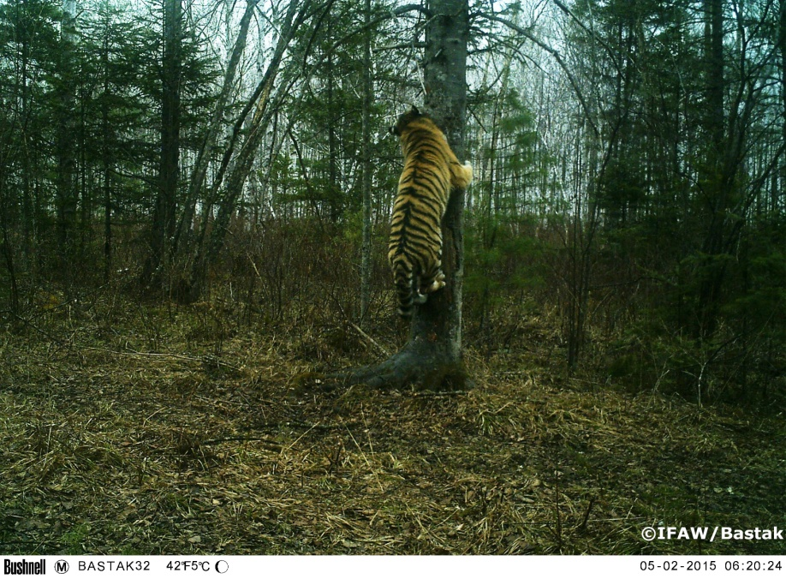

Золушка ставит метки.

Кошка, она и есть кошка – любит поточить коготки…

Фото сделано фотоловушкой 02 мая 2015 года в 06:20ч.

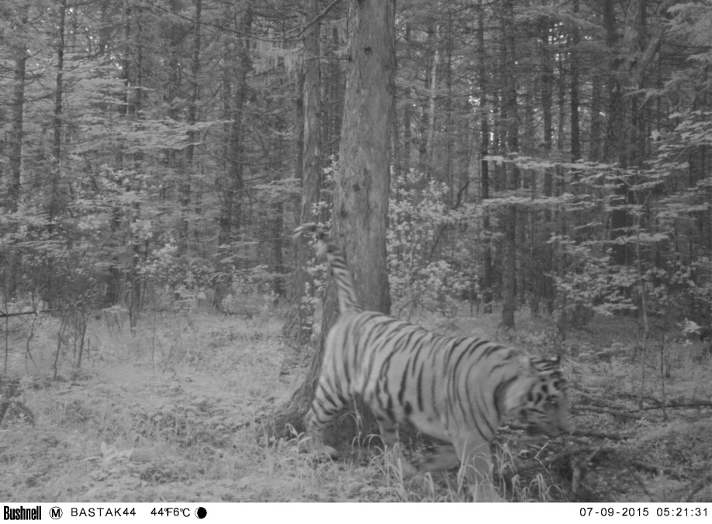Тигр Заветный ночью обследует свою территорию.

Фото сделано 09 июля 2015 года в 05:21ч.

На внеурочных занятиях в заповеднике в ноябре месяце мы научились по фотографиям с фотоловушек отличать тигра-самца от самки. Приглядитесь повнимательнее к снимкам – и вы заметите, что у Золушки хвост короткий, а у Заветного – длинный.

**3) Различные движения, конференции по вопросам защиты амурского тигра.**

**А)** При поддержке WWF на базе Центра экологического просвещения Дальневосточного Морского заповедника состоялся семинар для детей - лидеров кампании «Год тигра» и сотрудников отделов экопросвещения ООПТ Приморского края. Семинар прошел c 29 августа по 2 сентября 2010г. в одном из красивейших уголков края – острове Попова и подвел итоги марафона «Тигриной тропой» в Приморском крае. Эта просветительская тигриная кампания стартовала во Владивостоке весной 2010 года. Всего в марафоне «Тигриной тропой» приняли участие 15 заповедников, 3 национальных парка, 4 студенческие дружины охраны природы и 15 общественных организаций юга Дальнего Востока России.

Лидеры движения в защиту большой полосатой кошки собрались вместе, чтобы поделиться опытом своей работы и показать самые интересные разработки. Ребята представили друг другу выступления, сценки, презентации своей работы. Работниками отделов экологического просвещения были проведены занятия по биологическому разнообразию, викторины и игры, посвященные амурскому тигру и местам его обитания.

«Новое – это хорошо забытое старое. Много лет назад заповедники Приморского края объединились в совместной работе по пропаганде охраны тигра. Сегодня к работе взрослых присоединились дети. Теперь они знают не только названия заповедников и нацпарков в своём крае, но и сколько тигров обитает на территории каждого из них. А самое главное, что ребята с помощью взрослых создали команду, которая будет сотрудничать долгие годы», - говорит Светлана Титова, координатор проектов по ООПТ Амурского филиала WWF России.

**Б) Заповедник «Бастак» представил результаты мониторинга амурской тигрицы Золушки на Международной рабочей встрече по реабилитации и реинтродукции крупных хищников.**

Директор государственного природного заповедника «Бастак» - Калинин Александр Юрьевич принимает участие в Международной рабочей встрече по реабилитации и реинтродукции крупных хищных млекопитающих, которая проходит с 25 по 27 ноября 2015 г. в г. Москве. Организатором встречи выступил Институт проблем экологии и эволюции им А.Н. Северцова РАН.

Заповедник «Бастак» стал участником проекта по реинтродукции амур-ского тигра в 2013 году, когда на его территорию была выпущена прошедшая реабилитацию самка амурского тигра – Золушка. Три года наблюдений пока-зали, что тигрица благополучно освоилась на новой территории. Результаты мониторинга будут представлены в докладе А.Ю. Калинина «Долгосрочный мониторинг реинтродуцированной самки тигра на территории заповедника «Бастак».

В настоящее время мониторинг тигров на территории заповедника «Бастак» осуществляется при поддержке Русского географического общества и Международного фонда защиты животных (IFAW).

**В)** 24 ноября государственный природный заповедник «Бастак» посетил новый глава консульства США во Владивостоке – г-н Эрик Андерс Холм-Олсен. Визит состоялся в рамках рабочей поездки генконсула по Хабаровскому краю и Еврейской автономной области.

Во время беседы обсуждались вопросы международного сотрудничества, проблемы сохранения дикой природы, достижения в области охраны природы.

**Г)** В ходе международной научно-практической конференции *«Амурский тигр: состояние популяции, проблемы и перспективы охраны»*, которая проходила 13-15 декабря 2015 г. во Владивостоке, были подведены 5-летние итоги реализации Стратегии сохранения амурского тигра. Российские и иностранные эксперты обсудили результаты масштабного учёта амурского тигра, который проводился в России в 2015 г.

В рамках конференции параллельно был проведён симпозиум *«Восстановление и сохранение популяции дальневосточного леопарда»* (также редкий охраняемый зверь).

Аналогичное совещание «Амурский тигр в Северо-Восточной Азии: проблемы сохранения в XXI веке» проходило в 2010 г., в ходе него учёные одобрили концепцию охраны амурского тигра, которая легла в основу Стратегии. Документ был утвержден в 2010 г. Минприроды России на период до 2020 г. Стратегия определила основные направления государственной политики РФ по сохранению популяции тигра и включает в себя расширение комплекса мер по эффективной охране амурского тигра, его местообитания и кормовой базы, а также оптимизацию системы мониторинга популяции за счет внедрения технологий ГЛОНАСС, а также усиление уголовной и админи-стративной ответственности за браконьерство.

**Д)** **Президент России Владимир Путин подписал ряд поручений, направленных на сохранение дальневосточных леопардов и амурских тигров.**

Как сообщает официальный сайт главы государства http://www.kremlin.ru, среди поручений - создание национального парка на реке Бикин, принятие стратегии по сохранению леопарда и запрет аренды леса в местах обитания этих кошачьих.

«Правительству РФ совместно с администрацией Приморского края обеспечить подготовку и принятие нормативного правового акта, направлен-ного на создание в бассейне верхнего и среднего течения реки Бикин особо охраняемой природной территории федерального значения в форме националь-ного парка, обратив особое внимание на необходимость урегулирования вопроса о возможном участии в органах ее управления представителей проживающих на данной территории коренных малочисленных народов», - сообщается в поручении.

Сейчас на территории автономии достоверно обитает шесть полосатых кошек – Золушка с Заветным и двумя тигрятами, а также тигры Боря и Светлая, выпущенные в 2014 году. Возможно, здесь находится и тигр Кузя, который прошлой зимой вернулся из Китая в бассейн р. Помпеевки, но это требует уточнения. Боря и Светлая – следующие кандидаты для получения потомства.

**2). Практический. Реализация проекта.**

Ученики нашей школы, наряду со всеми дальневосточными школьниками, приняли активное участие в ежегодной акции «День тигра». Целью Дня тигра стало стремление заставить жителей Дальнего Востока, а также жителей всей планеты задуматься о необходимости сохранения на Земле такого редкого представителя семейства кошачьих, как амурский тигр

В рамках работы над проектом мы провели классные часы об амурском тигре (октябрь), работали над созданием проектов и презентаций на заявленную тему (октябрь – январь), рисовали рисунки, посещали мероприятия в заповеднике в рамках акции (сентябрь – январь), будем принимать участие в экологических чтениях (апрель), сочиняли стихи о полосатом земляке (ноябрь), выступали с презентациями перед воспитанниками детских садов (ноябрь – февраль).

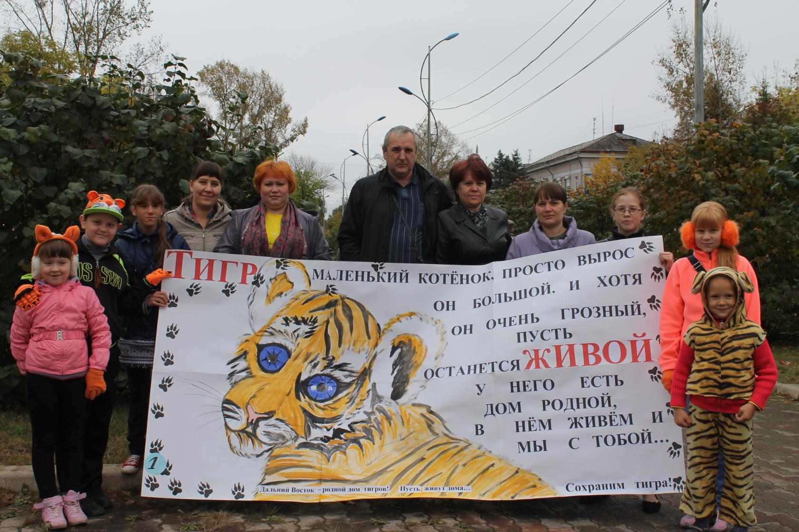27 сентября 2015 года в нашем городе прошёл День Тигра. И мы приняли в нём активное участие.

Делегация

нашей школы №9

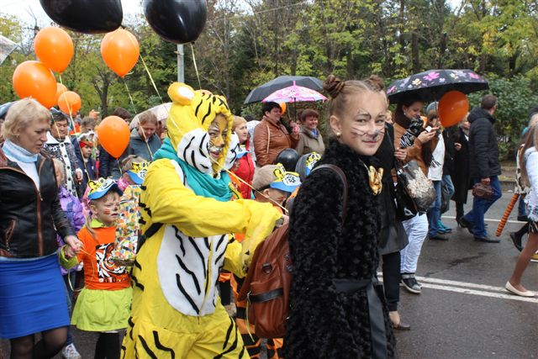



Также мы написали письмо-обращение в Общественную организацию «Общество охотников и рыболовов ЕАО» с просьбой проводить разъяснительную работу с призывом к осторожному поведению в природе и извещать о запрете определённого вида деятельности (охоты, сбора ягод, цветов, грибов, посещения заповедного района) в обозначенные сроки.

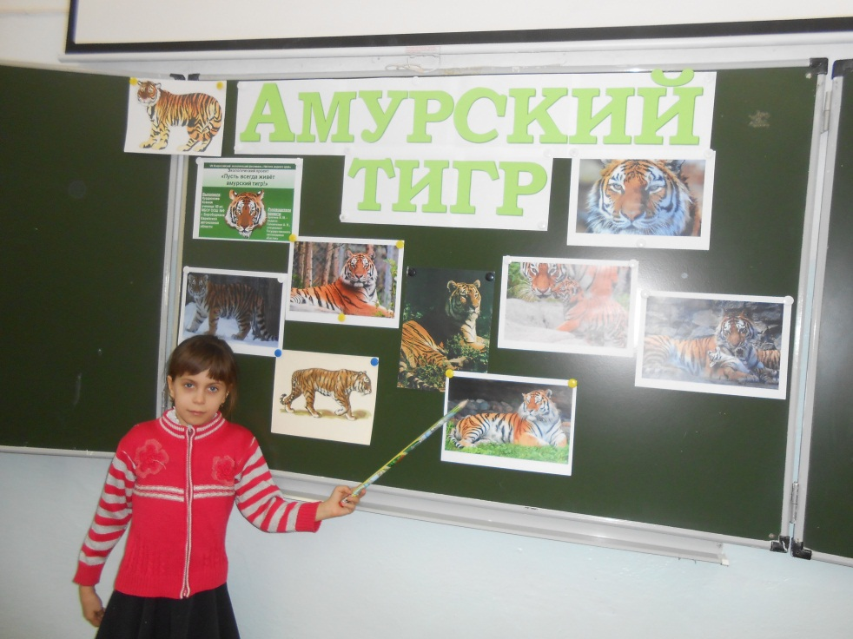

27 января я выступила со своим проектом перед первоклассниками на уроках окружающего мира в рамках темы «Млекопитающие».

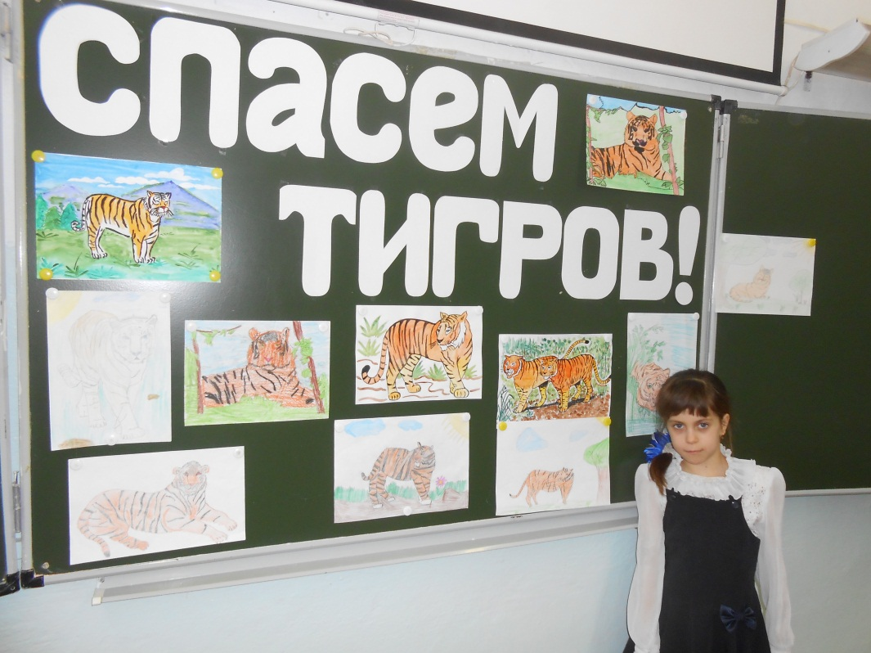

12 февраля в нашем классе прошёл классный час «Спасём тигров!», для которого мы подготовили рисунки, включив в эту деятельность своих родителей.

**Заключение. Размышления о проделанном.**

После моего выступления перед учениками своей школы на классных часах и уроках окружающего мира, многих школьников заинтересовал вопрос охраны редких и исчезающих животных и растений края. Они стали с б**о**льшим интересом относиться к урокам окружающего мира и посещать занятия в заповеднике «Бастак». Кто-то из ребят мечтает работать в нём после школы.

Как сохранить и увеличить численность амурского тигра? Вопрос сложный и неоднозначный. Даже в свои 7 лет я понимаю, что одними акциями, указами и конференциями проблему не решить. Слишком многое должно поменяться в сознании россиян-дальневосточников, в их отношении к природе своего края, как к общему дому. Необходимо беречь и охранять не только свой дом, но и всех его обитателей! Люди должны научиться относиться ко всем живым существам, населяющим планету, как к равным. Понять, наконец, что человек-разумный не хозяин Земли, а её житель наряду со всеми. И мы, школьники, должны начинать формировать у себя подобное мировоззрение уже сегодня. Мы уже делаем свои первые шаги в этом направлении.

Обо всём этом нам всем необходимо задуматься, пока не стало слишком поздно для этого необычайно красивого сильного представителя породы кошачьих.

Шумы и запахи витают,

Туман над сопками осел.

Здесь тигр незримо обитает,

Сурово властвуя над всем.

Как дух природы вековечный,

Что непреложен, свят и строг –

Его губить бесчеловечно,

Он – всей гармонии залог.

В. Василиненко.

**Давайте все вместе будем беречь природу, и тогда следующие поколения дальневосточников тоже смогут назвать себя «земляками» амурских тигров.**

**3). Перспективные направления дальнейшей работы**

- принимать активное участие в ежегодной акции День Тигра;

- продолжать сотрудничество со специалистами заповедника «Бастак», принимая участие в акциях и оказывая посильное содействие в работе;

- выступать с разъяснительной работой в детских садах и своей школе;

- включить в эту деятельность родителей наших учеников.

ИНФОРМАЦИОННЫЕ ИСТОЧНИКИ

1. Гаррис Николас, Тернер Джоанна, Астон Клер. Живая природа. /Пер. с англ. В.Чуткова – М.: «Планета детства», «Издательство Астрель», АСТ, 2012.
2. Дунишенко Ю.М., Куликов А.Н. Амурский тигр. Хабаровск, 2013.
3. Животный мир уссурийской тайги: полевой атлас-определитель животных юга Дальнего востока России. – Владивосток: ИПК «Дальпресс», 2009.
4. Куликов А.И., Куликова Л.И. Учимся вместе с тигром. – Владивосток: Дальнаука, 2011.
5. Сосновский И.П. О редких животных мира. – М.:Просвещение, 2011.
6. Что такое. Кто такой: в 3т. Т.3. – 4-е изд., перераб. и доп. – М.: Педагогика-Пресс, 2014.
7. Энциклопедия для детей. Птицы и звери /Глав. ред. В.А.Володин, вед. ред. Г.Е.Вильчек. – М.: Аванта+, 2013.
8. Я познаю мир: Животные: Дет. энцикл. /Авт.-сост. П.Р.Ляхов. – М.: ООО «Издательство АСТ», 2012.

**Интернет-ресурсы.**

- /window/library?p_rid=67040

- /russian/misc/eco_page

1. Видео: Уссурийский тигр: опасности и реальности. Юрий Дарман, директор Амурского филиала WWF России. (/video/search?text=1.%09Видео%3A Уссурийский тигр%3A опасности и реальности. Рассказывает Юрий Дарман%2C директор Амурского филиала WWF России&path=wizard&parent-reqid=1454136622490831-97041918048341371127302-sas1-5628&filmId=kO5lCFz6gQI&redircnt=1454136747.1)
2. Фильм "Амурский тигр в третьем тысячелетии". Над этим фильмом команда "Зова тайги" трудилась в полях двадцать лет (<iframe width="640" height="390"
3. src="https://www.youtube.com/embed/X4w2FSkZUDo" frameborder="0" allowfullscreen></iframe>)
4. Сайт «Энциклопедия для детей. Мир природы». (<http://www.worldofnature.ru/mlekopitayushchie?id=416&view=page>)
5. Сайт «Все животные мира» (<http://zhivotnue.ru/index_ru.php?cat=zhivotnue_krasnoi_knigi&obl=amyrskii_tigr&ind=5>)
6. <http://www.youtube.com/watch?v=6BLLXnglhlk>
7. Сайт заповедника «Бастак» (<http://bastak-eao.ru/index.php/zapovednik-bastak/novosti/arkhiv-novostej/item/386-polkovnikova-o-n-pobeditel-konkursa-luchshij-nauchn>)
8. Красная книга Еврейской автономной области (<http://redbook-eao.ru/amur_tiger.php>)

**Приложение**

**Стихи о тигре, написанные детьми моей города**:

1. Дикая кошка.   
   Ходила по лесу красивая кошка,   
   Ходила по лесу, виляя хвостом.   
   Конечно, для кошки большая немножко,   
   Но, в сущности, стих мой совсем не о том.   
   Ходила красавица, горя не зная,   
   Не ведала голода, смерти, беды.   
   Всего, в чём нуждалась, ей было в избытке:   
   Тепла и любви, и еды, и воды.   
   Никто не тревожил размеренной жизни   
   Прекрасного тигра, царя всей тайги.   
   И кто б мог подумать, что дикая кошка   
   Попросит ребёнка: «Ты мне помоги! »   
   Но вот наступил день ужасной расправы,   
   На тигра охота открыта была.   
   Забыты все кодексы, этика, нравы.   
   Всё жадность назад отмести помогла.   
   Сейчас, когда кошек осталось так мало,   
   Когда каждый тигр у нас на счету,   
   Желание грабить у многих пропало,   
   И стали носить извиненья коту.   
   Давайте же вместе беречь этих кошек,   
   Что много веков берегли этот лес.   
   И пусть не мешает красавице – кошке   
   Наш современный техничный прогресс.   
    К. Сипивая
2. Амурский тигр – сильный зверь,

Но очень редок стал теперь.

Вот он идёт сквозь чащу леса,

Холёный зверь – семь долей веса.

Он, как отшельник всё один,

Но здесь в тайге он господин.

Не всяк способен с ним сразиться,

Ведь хищник схваток не боится.

С. Лущик